Boehringer Mannheim GmbH

MONITOR Programmpaket

Bedienungsanleitung

Programmversion: 6.2

Inhalt:

1. Einführung
2. Installation
3. MONITOR Programm
3.1. Autostart Option
3.2. Eingangsbildschirm
3.3. Menüfunktionen
3.3.1. ‘Trace-Datei/Aufzeichnung starten’
3.3.2. ‘Trace-Datei/Anzeigen’
3.3.3. ‘Trace-Datei/Löschen’
3.3.4. ‘Trace-Datei/Trace Datei kopieren’
3.3.5. ‘Trace-Datei/Trace Backup schreiben’
3.3.6. ‘Trace-Datei/Trace Backup einlesen’
3.3.7. ‘Optionen/RS232 Parameter’
3.3.8. ‘Optionen/Programm-Oberfläche’
3.3.9. ‘Optionen/Monitor Einstellungen’
3.3.10. ‘Optionen/Host Interface Testprogramm’
3.3.11. ‘?’
4. HOSTTEST Programm
4.1. Eingangsbildschirm
4.2. Menüfunktionen
4.2.1. ‘Datei/Testanforderungen’
4.2.2. ‘Datei/Ergebnisse’
4.2.3. ‘Datei/Terminal’
4.2.4. ‘Trace/Öffnen’
4.2.5. ‘Trace/Schließen’
4.2.6. ‘Trace/Anzeigen’
4.2.7. ‘Trace/Fenster löschen’
4.2.8. ‘Optionen/HOST ON/OFF’
4.2.9. ‘Optionen/RS 232-Parameter’
4.2.10. ‘Optionen/ Programm-Oberfläche’
4.2.11. ‘Optionen/Instrument’
4.2.12. ‘Optionen/MONITOR Programm starten
4.2.13. ‘?’
4.2.14. ‘Markierte Länge’
Anhang A - Fehlermeldungen des Trace-Interpreters
Anhang B - Nachrichten-Formate und Checksummen-Berechnungsmethoden
Anhang C - Anschlußbelegung der Host Interface Verbindungskabel
Anhang D - Anschlußbilder für MONITOR und HOSTTEST
MONITOR-Programm mit einem T-Konnektor im Halbduplex-Verfahren
MONITOR-Programm mit zwei T-Konnektoren im Vollduplex-Verfahren
MONITOR mit bis zu vier T-Konnektoren im Parallel-Aufzeichnungsmodus
HOSTTEST-Programm im Direktanschluß
Anhang E - Schaltplan des T-Connectors
Anhang F - Datei-Verzeichnis
Anhang G - Inhalt der Datei MONITOR.INI
Anhang H - Software-Updates

1 Einführung
Das Monitor-Programmpaket besteht aus zwei Programmen (MONITOR und HOSTTEST), die beide auf die gleichen Konfigurationsdaten zugreifen, aber ansonsten unabhängig von einander laufen können. In beiden Programmen befinden sich Menüoptionen zum Start des jeweils anderen Programms.

Das MONITOR Programm wird auf dem Computer installiert, dessen serielle Schnittstelle mit dem dritten Anschluß des sog. T-Connectors verbunden ist. Dieser T-Connector ist wiederum in eine bestehende serielle Host <-> Analysengerät Verbindung eingefügt (siehe Kapitel Anschlußbilder). Nach Aktivierung der Aufzeichnungsfunktion wird nun die gesamte Kommunikation zwischen Host und Analysengerät aufgezeichnet und in eine Trace-Datei in binärem Format abgespeichert.
Mit der Anzeige-Funktion kann dann diese Trace-Datei angezeigt, ausgedruckt, auf Diskette kopiert und durchsucht werden.
Bei der Ausgabe der Trace-Daten kann optional eine Timing-Information (Dauer der Nachricht, Zeit zwischen den Nachrichten), die Nachricht im hexadezimalen Format und die geräte-spezifische Interpretation der Nachricht mit ausgegeben werden.

Das HOSTTEST Programm dient als ‘Host’ zur direkten Kommunikation mit dem zu testenden Analysengerät.
Nach Auswahl des angeschlossenen Analysengeräts aus der Liste der unterstützten Analysengeräte kann auf unterster Ebene die Kommunikation getestet bzw. inbetrieb genommen werden. Je nach Funktionsumfang des Analysengeräts können Testanforderungen im Batch- oder Realtime-Modus gesendet und Ergebnisse empfangen werden. Die Ergebnisse werden zur späteren Ansicht in einer Datei gespeichert.

In der aktuellen Version der Programme werden bei der Interpretation der Trace-Daten innerhalb des MONITOR Programms sowie zur direkten Kommunikation mit dem HOSTTEST Programm folgende Analysengeräte/Protokolle unterstützt:

BM/HITACHI 917, 912, 911/904, 902, 747-100/200, 747-400, 717, 704, 705
STA - Std. bi. Protokoll
STA, STA Compact - ASTM Protokoll
KEYSYS
COASYS
ES 300/600/700
VS250/PPV
Miditron, Miditron Junior
Elecsys 2010, 1010

2 Installation
Zur Installation der Programme legen Sie die Installationsdiskette in das Laufwerk Ihres Computers und starten Sie das Programm INSTALL.EXE. Im Programmauswahl-Fenster des Installationsprogramms erscheint nur das MONITOR Programm. Nach Eingabe des Ziel-Verzeichnisses werden jedoch beide Programme auf der Festplatte installiert.
Der Startbefehl des Monitor-Programms ist: MONITOR.EXE
Der Startbefehl des Host Testprogramms ist: HOSTTEST.EXE

3 MONITOR Programm

4 Autostart Option
Das Monitor Programm kann bei Bedarf mit folgendem Start-Parameter aufgerufen werden:

MONITOR /AUTO

Das Programm wird gestartet und beginnt sofort mit der Aufzeichnung.
Der Aufzeichnungsmodus, sowie die seriellen Parameter werden aus der Konfigurationsdatei gelesen und sind somit die zuletzt verwendeten. Als weitere Parameter werden der Tracedateiname, der Datenpfad, sowie der Dateimodus (Überschreiben oder Anhängen) aus der Datei AUTO.INI gelesen, die zuvor entsprechend modifiziert werden muß.
Dazu kann ein beliebiger Texteditor verwendet werden. Die Datei enthält im ersten Teil Erläuterungen zu den am Ende stehenden drei Angaben:

' Autostart Configuration File for the MONITOR Tool V 6.2
' =======================================================
'
' The file has three entries:
'
' TRACE FILE NAME:
' ----------------
' The file name of the trace file e.g. TRACE.TRC
' If the file name is invalid, an error message is displayed.
' If no file name was entered, TRACE.TRC is taken
' as default name.
'
' TRACE FILE PATH:
' ----------------
' The path of the trace file e.g. C:\MONITOR\DATA\
' If the path does not exist, an error message is displayed.
' If no path was entered, the current path is
' taken as default.
'
' FILE MODE:
' ----------
' Supported options: APPEND and OVERWRITE
' Any other expression displays an error message.
'
' All other parameters are taken from the Options
' screen

TRACE FILE NAME = TR_NAME.TRC
TRACE FILE PATH = C:\MONITOR\DATA
FILE MODE = OVERWRITE

5 Eingangsbildschirm

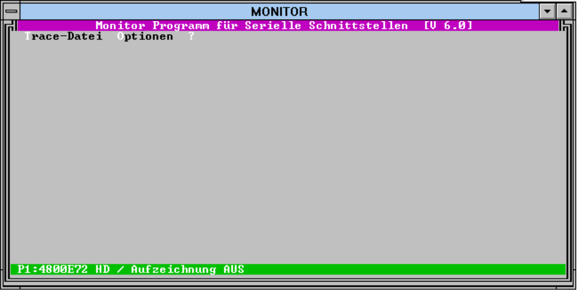

Der Eingangsbildschirm des MONITOR Programms enthält von oben nach unten folgende Bestandteile:

- das Pull-down Menüsystem mit den Menüpunkten ‘Trace-Datei’, ‘Optionen’ und ‘?’

- das Trace-Fenster (hier noch leer)

- die Statuszeile zur Anzeige der Schnittstellen-Parameter und anderer Einstellungen.

6 Menüfunktionen

7 ‘Trace-Datei/Aufzeichnung starten’
Nach Anwahl dieser Funktion erscheint eine Datei-Auswahlmaske zur Auswahl eines Trace-Dateinamens. Es kann eine neuer Name eingegeben oder ein schon vorhandener Name ausgewählt werden. In letzterem Fall erfolgt eine Abfrage, ob die existierende Datei gelöscht werden soll oder ob die neuen Daten an die Datei angehängt werden sollen.
Nach Eingabe des Dateinamens startet das Programm die Daten-Empfangsroutine (Trace-Fenster wird schwarz) und wartet auf Daten (Aufzeichnungsphase). Empfangene Daten werden sofort mit Uhrzeit und Sender-Information angezeigt.
Die Aufzeichnungsphase kann nur mit der <Esc> Taste beendet werden.
Während der Aufzeichnungsphase kann mittels Tastenkombination <Umschalt> + <F1> die aktuelle Größe der Trace-Datei sowie der freie Speicherplatz auf der Festplatte angezeigt werden.
Der aktuell eingestellte Kommunikations-Modus sowie die seriellen Parameter der aktivierten Ports können mit <Umschalt> + <F2> angezeigt werden.
Wenn im Kommunikations-Modus ‘Parallel-Aufzeichnung’ gearbeitet wird, kann mit der entsprechenden Zahlentaste der Port ausgewählt werden, dessen Trace-Info am Bildschirm angezeigt werden soll. (z.B. <1> für Port 1, <2> für Port 2, ...)

Der unten angezeigte Bildschirm zeigt den Aufzeichnungszustand. Das Menüsystem ist deaktiviert, als zusätzliche Informationen werden der Name der Trace-Datei und der Zeitpunkt des Aufzeichnungsstarts angezeigt:

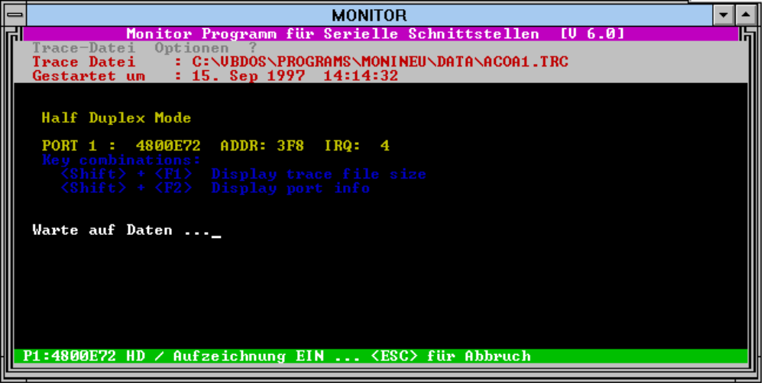

8 ‘Trace-Datei/Anzeigen’
Mit dieser Option können zuvor aufgezeichnete Trace-Dateien angezeigt werden. Es erscheint wieder die Datei-Auswahlmaske zur Auswahl der anzuzeigenden Datei. Danach können optionale Zusatzinformationen zu jeder Nachricht der Trace-Datei ausgewählt werden:

- Trace im ASCII Format (STANDARD)
dieses Format ist das Standardformat, das immer angezeigt wird. Hier werden lediglich die Kontrollzeichen (Zeichencodes 00hex bis 1Fhex) zur besseren Lesbarkeit durch Ausdrücke wie z.B. [STX] für Code 02hex oder [ACK] für Code 06hex ersetzt.

- Timing Information (OPTION)
Sofern Sender-Wechsel detektiert werden konnten, wird die Dauer jeder Nachricht sowie die Zeit zwischen den Nachrichten in Zehntelsekunden angezeigt.

- Trace im hexadezimalen Format (OPTION)
Die Zeichencodes jeder Nachricht werden im hexadezimalen Format angezeigt.

- Geräte-spezifische Interpretation (OPTION)
Zu jeder Nachricht wird die geräte-spezifische Interpretation angezeigt. Dazu muß das entsprechende Gerät in der Geräteliste vorhanden und ausgewählt werden.
Wenn die Interpretation der gesamten Nachricht zu aufwendig und deshalb nicht vollständig ist, wird dies mit einer Zeile mit drei Punkten angezeigt.
Die Interpretation ist grundsätzlich in englischer Sprache gehalten.

- Character Timing (OPTION)
Die gesamte Trace-Datei wird Zeichen für Zeichen dargestellt, wobei für jedes einzelne Zeichen die Zeit den Empfangs und die Richtungsinformation als Flag (1 oder 0) mit angezeigt wird.
Wenn diese Option angewählt wird, werden alle anderen Anzeigeoptionen wegen der zu erwartenden Größe der Textdatei ausgeschaltet.

Auszüge aus einer Beispiel Datei mit dem Dateikopf und drei Nachrichten:

MONITOR Trace File

Operators Name : Claus Mahlmann
Trace started : 05. Feb 1996 16:08:37
Trace stopped : 05. Feb 1996 16:14:51
Parameters : 9600 Baud, 8 Data-, 1 Stopbits, no parity
Message Info : - ASCII Format
- Timing Info
- Hexadecimal Format
- Interpretation for HITACHI 911/904
--------------------------------------------------------------------------

Host 16:08:41,72 [STX]>[ETX]=
Dauer: 00:00:00,00 Zeit zwischen dieser und nächster: 00:00:03,84
HEX 0 : 02 3E 03 3D
HITACHI 911/904
Acknowledgement (ANY/MOR)

AU 16:08:45,56 [STX]>[ETX]=
Dauer: 00:00:00,00 Zeit zwischen dieser und nächster: 00:00:05,27
HEX 0 : 02 3E 03 3D
HITACHI 911/904
Acknowledgement (ANY/MOR)

...

AU 16:09:52,57 [STX];A···10·1ident12345678·35120730961245[ETX][US]
Dauer: 00:00:00,05 Zeit zwischen dieser und nächster: 00:00:03,24
HEX 0 : 02 3B 41 20 20 20 31 30 20 31 69 64 65 6E 74 31
HEX 16 : 32 33 34 35 36 37 38 20 33 35 31 32 30 37 33 30
HEX 32 : 39 36 31 32 34 35 03 1F
HITACHI 911/904
Test Selection Request: Routine / with barcode / Realtime / Class 1
Cup: SampleNo: 1 DiskNo: 0 PosNo: 1 Id: ident12345678
Age: 35 Fact: 1 Sex: 2 Date: 073096 Time: 1245

Nach Auswahl der zusätzlichen Anzeige-Optionen wird die gesamte Trace-Datei gelesen, ausgewertet und im Textformat in der Datei ‘TEMP.TMP’ zwischengespeichert. Der Inhalt dieser Textdatei wird nun mittels Trace Editor angezeigt.

Der Trace Editor hat folgende Menüoptionen:

9 ‘Datei/Trace Info’
Diese Funktion liefert folgende Trace-Datei spezifische Informationen in einem Bildschirmfenster an:

- Dateigröße in Bytes
- Anzahl der gespeicherten Zeichen (immer 1/6 der Dateigröße, da zu jedem empfangenen Zeichen 6 Bytes Information abgelegt werden)
- Anzahl der Nachrichten (setzt voraus, das die Sender-Wechsel detektiert werden können)
- Datum und Uhrzeit des Starts der Aufzeichnung
- Datum und Uhrzeit des Empfangs des ersten Zeichens
- Datum und Uhrzeit des Empfangs des letzten Zeichens
- Datum und Uhrzeit des Endes der Aufzeichnung
- Dauer der Aufzeichnung in Stunden, Minuten, Sekunden
- Name des Bedieners

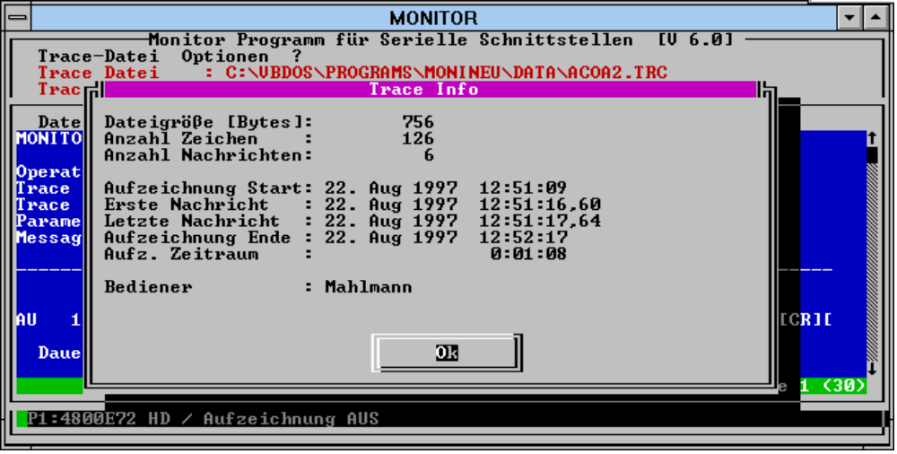

10 ‘Datei/Drucken’
Es kann die gesamte Datei oder nur der markierte Textbereich gedruckt werden.
Als Druck-Ziel werden die vorhandenen parallelen Schnittstellen des Computers sowie eine frei zu wählende Textdatei angeboten.
Ein 43-Zeichen länger Kommentar kann eingegeben werden; dieser Kommentar erscheint in jeder Kopfzeile des Ausdrucks.
Je nach Druckertyp und Einstellung kann die Anzahl Zeilen pro Seite und die Anzahl Zeichen, die den linken Rand bilden, angegeben werden.

11 ‘Datei/Schließen’
Diese Menüoption schließt den Trace Editor. Dies wird auch mit der Taste <ESC> erreicht.

12 ‘Suchen/Text suchen’
Hier kann ein beliebiger Ausdruck eingegeben werden, nach dem die Trace-Datei durchsucht werden soll. Zusätzliche Optionen für die Suche sind:

Beginn der Suche:
- Suche an der Cursorposition beginnen
- Suche am Anfang der Datei beginnen

Suchrichtung:
- Vorwärts
- Rückwärts

- Groß/Kleinschreibung bei der Suche beachten oder nicht
- Leerzeichen in Suchbegriff bei der Suche durch das Leerzeichen-Ersatzzeichen ersetzen oder nicht (zu Leerzeichen-Ersatzzeichen siehe Kapitel ‘Optionen/Monitor Einstellungen’)

Die Eingabemaske zur Textsuche kann auch mit der Funktionstaste <F2> direkt aufgerufen werden.
Wenn kein Suchbegriff eingegeben oder der Suchbegriff nicht gefunden wurde, erscheint eine entsprechende Meldung.

13 ‘Suchen/Suche wiederholen’
Wenn die Suchfunktion erfolgreich durchgeführt wurde, kann mit dieser Option die Suche wiederholt werden.
Diese Option kann auch mit der Funktionstaste <F3> aufgerufen werden.

14 ‘Suchen/Markierung suchen’
Wenn innerhalb der Trace-Datei ein Textabschnitt markiert ist, springt diese Funktion zum Anfang des markierten Textabschnittes.

15 ‘?’
Diese Option listet alle Tastenkombinationen, die innerhalb des Trace Editors eine Funktion haben:
<Nach oben> eine Zeile nach oben
<Nach unten> eine Zeile nach unten
<Bild oben> eine Seite nach oben
<Bild unten> eine Seite nach unten
<Strg+Pos1> zum Textanfang
<Strg+Ende> zum Textende
<Strg+A> Die erste angezeigt Zeile bildet den Anfang der Textmarkierung
<Strg+B> Die letzte angezeigte Zeile bildet das Ende der Textmarkierung
<Strg+C> Die Textmarkierung wird aufgehoben
<F2> Dialog zur Textsuche einblenden
<F3> Letzte Textsuche wiederholen
<Esc> Trace Editor verlassen

16 ‘Markierte-Länge’
Wenn Teile des angezeigten Textes markiert sind zeigt diese Funktion die Länge des markierte Textes in der Menüzeile an.

17 ‘Trace-Datei/Löschen’
Per Datei-Auswahlmaske können nicht mehr benötigte Trace-Dateien ausgewählt und nach einer Sicherheitsabfrage von der Festplatte gelöscht werden.

18 ‘Trace-Datei/Trace Datei kopieren’
Nach Auswahl einer Trace Datei und Angabe des Ziellaufwerks und -Dateinamen wird die ausgewählte Trace-Datei kopiert, sofern auf dem Ziellaufwerk genügend freier Speicherplatz vorhanden ist.

19 ‘Trace-Datei/Trace Backup schreiben’
Diese Option soll das Versenden aufgezeichneter Trace-Dateien per Diskette ermöglichen. Dabei wird die Trace-Datei im aufgezeichneten Binär-Format und nicht im ausgewerteten Textformat kopiert. Dies ermöglicht dem Empfänger der Diskette/n, die gewünschte Auswertung selbst vorzunehmen (sofern er auch das MONITOR Programm auf seinem Computer installiert hat).
In einer Auswahlmaske erscheinen die vorhandenen Laufwerke und die möglichen Diskettenformate. Je nach ausgewähltem Diskettenformat wird die Anzahl benötigter Disketten berechnet und angezeigt. Nach Start der Kopierfunktion fordert das Programm zum Einlegen der Disketten auf.
Die Disketten müssen formatiert und leer sein.
Die Disketten müssen entsprechend gekennzeichnet und numeriert werden, um ein korrektes Wiedereinlesen zu ermöglichen.

20 ‘Trace-Datei/Trace Backup einlesen’
Die mit der oben beschriebenen Option erstellten Trace-Datei Disketten können mit dieser Option wieder eingelesen werden. Dazu ist lediglich das Quellaufwerk auszuwählen und die erste Diskette des Diskettensatzes einzulegen.
Wenn der Satz aus mehr als einer Diskette besteht, fordert das Programm zum Einlegen der weiteren Disketten auf. Die Trace-Datei wird auf der Festplatte im aktuell gesetzten Verzeichnis wieder zusammengesetzt und steht zur weiteren Bearbeitung mit den Optionen des MONITOR Programms zur Verfügung.

21 ‘Optionen/RS232 Parameter’
In dieser Auswahlmaske können die Schnittstellen-Parameter für bis zu vier serielle Schnittstellen ausgewählt werden. Zur Auswahl stehen:

Baud-Rate: 300, 600, 1200, 2400, 4800, 9600, 19200 baud

Anzahl Datenbits: 6, 7, 8

Anzahl Stopbits: 1, 2

Paritätsprüfung: keine, gerade, ungerade Parität

Kanal: Entsprechend dem gewählten Kommunikations-Modus werden eine oder mehrere serielle Schnittstellen benötigt. Der Ausdruck -> vor dem Kanal zeigt die benötigten Kanäle an
(ein Kanal für Halbduplex, Kanäle 1 und 2 für Vollduplex und alle markierten Kanäle für Parallel-Aufzeichnung)

Kanal Adr.: Die Default Adressen für die Kanäle 1 bis 4 sind:
Kanal 1 3F8
Kanal 2 2F8
Kanal 3 3E8
Kanal 4 2E8

Kanal Interrupt: Die Default Interrupt Nummern für die Kanäle 1 und 2 sind:
Kanal 1 IRQ 4
Kanal 2 IRQ 3
für die zusätzlichen Kanäle kann eine Interrupt-Nummer bis 7 eingegeben werden.
Wahl: Wenn Paralle-Aufzeichnung angewählt ist, können die zu activierenden Kanäle hier markiert werden.

Kommunikations-Modus:
Halbduplex: Im Halbduplex-Modus ist der Computer an den T-Connector angeschlossen, der beide Übertragungsrichtungen empfängt. Hierfür kann einer der Kanäle 1 bis 4 ausgewählt werden. Ist der ausgewählte Kanal nicht verfügbar, erscheint eine Meldung.
Vollduplex: Im Vollduplex-Modus sind zwei T-Connectoren hintereinander geschaltet, wobei jeder einzelne nur eine Übertragungsrichtung an den Computer weiterleitet. Dazu sind die beiden seriellen Kanäle 1 und 2 notwendig.
Dieser Modus wird benutzt, um die Kommunikation zwischen zwei Partnern aufzuzeichnen, die auch gleichzeitig senden können.
(siehe Kapitel ‘Anschlußbilder’)
Parallel-Aufzeichnung: In diesem Modus wird die Kommunikation der markierten Kanäle in Trace-Dateien mit festen Dateinamen aufgezeichnet (PORT1.TRC bis PORT4.TRC)
Mit dieser Option können bis zu vier unabhängige Kommunikationen gleichzeitig aufgezeichnet werden.

Für jeden verfügbaren Kanal können unterschiedliche serielle Parameter eingegeben werden. Mit der Schaltfläche [Param Synchro x] wir die Parametereinstellung dieses Kanals x auf alle anderen Kanäle kopiert.

Die Schaltfläche [Default Addr.] trägt folgende Adressen und Interrupts in die entsprechenden Textfelder ein:
Kanal 1 Adr. 3F8 IRQ 4
Kanal 2 Adr. 2F8 IRQ 3
Kanal 3 Adr. 3E8 IRQ 5
Kanal 4 Adr. 2E8 IRQ 7

Die aktuell eingestellten seriellen Parameter der aktiven Kanäle werden in der Statuszeile in folgendem Format angezeigt:

Beispiele:
P1:9600N81 HD
Kanal 1 ist ausgewählt mit 9600 baud, keine Prität, 8 Daten- 1 Stopbit, Halbduplex

P1:4800E72 P2:4800E72 FD
Kanäle 1 und 2 sind aktiviert mit 4800 baud, gerade Parität, 7 Daten-, 2 Stopbits, Vollduplex Modus

P1:4800E72 P2:4800E72 P3:9600N81 P4:1200O71 MP
Kanäle 1 bis 4 sind mit unterschiedlichen Parametern für Parallel-Aufzeichnung aktiviert

22 ‘Optionen/Programm-Oberfläche’
Mit dieser Menüoption kann die Landessprache des Programms und die Farbauswahl festgelegt werden.

Landessprache: Alle Textzeilen des Programms sind in einer separaten Textdatei gespeichert. Bei Auslieferung des Programms sind die deutsche und die englische Textdatei beigefügt. Mit einem beliebigen Editorprogramm können bei Bedarf die Textdateien der anderen Sprachen erstellt werden. Mit dem richtigen Dateinamen versehen werden diese Dateien bei Programmstart erkannt und in dieser Auswahlmaske angeboten.

Farben: Um bei Monobildschirmen (Notebook LCD Bildschirm) besseren Kontrast zu erreichen, kann vom Farb- in den Monochrom-Modus umgeschaltet werden.

23 ‘Optionen/Monitor Einstellungen’
Hier sind mehrere Einstellungen zusammengefaßt:

Gerätename: Hier können zwei Gerätenamen eingegeben werden. Dies erleichtert die Zuordnung der Nachrichten, da diese Namen auch in der Trace-Datei ausgegeben werden. Welchem Gerät welcher Name zugeordnet wird, hängt von der Verkabelung des T-Connectors ab. Eventuell müssen die Namen vertauscht werden. Dies kann mit der Schaltfläche [Namen tauschen] einfach bewerkstelligt werden.

Sender-Wechsel: Die gesamte Kommunikation der beiden zu überwachenden Analysengeräte wird vom T-Connector über eine Datenleitung empfangen. Um den Sender jedes empfangenen Zeichens ermitteln zu können, wird auf Pin 8 (DCD-Leitung) ein entsprechendes Signal gesetzt bzw. nicht gesetzt. Dies setzt voraus, daß zwischen T-Connector und diesem Computer ein Kabel benutzt wird, bei dem diese Leitung verdrahtet ist.
Dies ist der Standardmodus zur Richtungserkennung der Kommunikation.
Wenn kein solches Kabel benutzt wird oder vorhanden ist, kann die zweite Option (Erkennung von SOH, STX, ACK, NAK, DLE, ...) ausgewählt werden. In diesem Modus wird jedesmal, wenn eines der oben aufgelisteten Steuerzeichen empfangen wird, ein Sender-Wechsel angenommen und die DCD-Leitung nicht mehr ausgewertet.

Leerzeichen: Das Leerzeichen (Code 20hex) innerhalb der Kommunikation kann zur besseren Lesbarkeit bei der Anzeige der Trace-Datei durch ein anderes Zeichen ersetzt werden. Der Code des Zeichens kann hier eingegeben werden; das entsprechende Zeichen wird sofort hinter dem Code-Eingabefeld zur Kontrolle angezeigt.

Bedienername: Ein 18 Zeichen langer Name kann hier eingegeben werden. Dieser Name wird in den Kopf der Trace Datei eingetragen.

Max. Tracegröße: Die maximale Größe der Trace-Datei kann begrenzt werden auf einen Wert zwischen 1 MB und dem auf dem Laufwerk des aktuellen Datenpfades verbleibenden freien Speicherplatz in Megabytes.
Während der Aufzeichnung der Kommunikation kann mit der Tastenkombination <Umschalt> + <F1> kann die aktuelle Größe der Trace-Datei sowie der verbleibende freie Speicherplatz auf der Festplatte angezeigt.
Wenn während der Aufzeichnung die definierte Dateigröße erreicht wird, wird die Datei wieder von Anfang an überschrieben (d.h. die ältesten Daten werden zuerst überschrieben).
Eine Angabe über die maximal mögliche Aufzeichnungsdauer kann bei der Eingabe der max. Dateigröße nicht gemacht werden, da diese von der Anzahl übertragener Zeichen und vom verwendeten Protokoll abhängt.
Da pro empfangenem Zeichen 6 Bytes gespeichert werden, können mit der 1 MB Einstellung jeweils die letzten 166.666 Zeichen aufgezeichnet werden. Bei einem BM/HITACHI 917 Analysengerät mit 2 Sekunden Zykluszeit entspricht das etwa 2,5 Stunden ANY/MOR Kommunikation.

24 ‘Optionen/Host Interface Testprogramm’
Mit dieser Menüoption wird das Host Interface Testprogramm HOSTTEST gestartet.

25 ‘?’
Hier erscheint ein Info-Fenster mit Angaben zu Programmnamen, Programmversion, Entwickler-Adresse.

26 HOSTTEST Programm

27 Eingangsbildschirm
Der Bildschirm des HOSTTEST Programms enthält von oben nach unten folgende Bestandteile:

- das Pull-down Menüsystem mit den Menüpunkten ‘Datei’, ‘Trace’, ‘Optionen’ und ‘?’.

- das Trace-Fenster zur Anzeige der Kommunikation

- die Statuszeile zur Anzeige der Schnittstellen-Parameter und des unterstützten Analysengerätes.

28 Menüfunktionen

29 ‘Datei/Testanforderungen’
In dieser Eingabemaske können Testanforderungen generiert werden, die, je nach Funktionsumfang des angeschlossenen Analysengerätes im Batch- oder Realtime-Modus gesendet werden können.
Einzugeben ist eine Start-Proben-Identifikation und die Anzahl der Testanforderungen. Dabei wird vorausgesetzt, daß die Proben-Identifikation zumindest in den niederwertigen Stellen (rechter Rand) numerisch ist.
Danach können Testnamen und die zugehörige Testnummer eingegeben werden. Ein X in der Spalte vor dem Namen aktiviert den Test.
Nach Betätigen der Schaltfläche [Batch] (sofern im Funktionsumfang des Analysengerätes vorhanden) werden die Testanforderungen gesendet. Der Realtime-Modus ist ständig aktiviert, d.h. wenn eine Anfrage vom Gerät empfangen wird, und die Proben-Identifikation im spezifizierten Bereich liegt, wird die Testauswahl zurückgesendet.

30 ‘Datei/Ergebnisse’
Vom Gerät empfangene Ergebnisse werden in einer Ergebnisdatei (RESULTS.DAT) gespeichert.
Zusätzlich werden die Ergebnisse in der zeitlichen Reihenfolge des Empfangs in einer Textdatei (RESULTS.TXT) in einem Format gespeichert, daß direkt in eine EXCEL Tabelle zur weiteren Bearbeitung eingelesen werden kann (keine Leerzeichen; die Felder ‘Ident-Nummer’, ‘Testnummer’, ‘Testnamen’, ‘Ergebniswert’, ‘Alarm-Flag’ sind mit Semikolon getrennt).

In der Bildschirmmaske werden alle Proben-Identifikationen in einer Liste angezeigt. Nach Anwahl einer Proben-Identifikation werden alle zugehörigen Einzelergebnisse in umgekehrter zeitlicher Reihenfolge des Empfangs in den darunterliegenden Textfenster angezeigt (zuletzt empfangenes Ergebnis zuerst).

31 ‘Datei/Terminal’
Diese Option aktiviert einen Terminal-Modus, der geräteunabhängig ist. Empfangene Daten werden sofort angezeigt. Zu sendende Daten können in ein Eingabefenster für manuell zu sendende Nachrichten eingetragen werden. Die Nachrichten werden mit der Schaltfläche [Senden] abgeschickt. Zur Unterstützung bei der Generierung von Nachrichten wurden die Kontrollzeichen mit den Zeichencodes 01hex bis 1Ehex in drei Ebenen auf die Funktionstasten <F1> bis <F10> gelegt. Die direkte Betätigung der Funktionstasten <F1> bis <F10> erzeugt die Kontrollzeichen mit den Codes 01hex bis 10hex, zusammen mit der Umschalttaste werden die Kontrollzeichen mit Codes 11hex bis 20hex und zusammen mit der <Strg> -Taste werden die Zeichen mit Codes 21hex bis 30hex erzeugt und in das Eingabefeld an der Cursorposition eingetragen.
Mit der Schaltfläche [Checksumme anhängen] wird die Nachricht mit dem für das jeweilig eingestellte Protokoll vorgeschriebenen Rahmen inklusive Checksumme versehen.
Jedes Zeichen kann auch durch seinen Code im hexadezimalen Format dargestellt werden. Dazu ist der zweistellige Hexadezimalcode des Zeichens (00 bis FF) in geschweifte Klammern zu setzen.
Für die nachfolgende Beispiel-Sequenz aus dem Eingabefenster ‘1234{35}{36}’ wird mit Betätigen der Schaltfläche [Senden] folgende Zeichenkette gesendet: ‘123456’
Die jeweils letzten zehn manuell gesendeten Nachrichten werden in einem Ringpuffer gespeichert und können mit der Schaltfläche [Vorher] nochmals aufgerufen werden.

32 ‘Trace/Öffnen’
Nach Eingabe eines Dateinamens wird die Kommunikation zwischen Analysengerät und Host-Testprogramm in dieser Datei gespeichert. Wenn eine Trace-Datei geöffnet ist, wird der Dateiname am oberen Rand des Trace-Fensters angezeigt. Die Aufzeichnung erfolgt im selben Dateiformat wie es vom MONITOR Programm angelegt wird, d.h. die Trace-Datei ist nicht mit einem Standard Text-Editor Programm zu lesen. (siehe Menüpunkt ‘Trace/Anzeigen’)

33 ‘Trace/Schließen’
Die Aufzeichnung der Kommunikation in eine Trace-Datei wird beendet.

34 ‘Trace/Anzeigen’
Zur Anzeige der aufgezeichneten Kommunikation wird das MONITOR Programm gestartet. Es wird automatisch die Funktion ‘Trace-Datei/Anzeigen’ angewählt, um den Inhalt der gerade aufgezeichneten Trace-Datei zu interpretieren und anzuzeigen.

35 ‘Trace/Fenster löschen’
Diese Menüoption löscht den Inhalt des Trace-Fensters.

36 ‘Optionen/HOST ON/OFF’
Zu Testzwecken kann die Antwort des Host-Testprogramms deaktiviert werden. Nach Start des Programms ist diese Option immer aktiviert. Der aktuelle Zustand wird in der Statuszeile angezeigt.

37 ‘Optionen/RS 232-Parameter’
In dieser Auswahlmaske können die Schnittstellen-Parameter der seriellen Schnittstelle ausgewählt werden. Zur Auswahl stehen:

Baud-Rate: 300, 600, 1200, 2400, 4800, 9600, 19200 baud

Anzahl Datenbits: 6, 7, 8

Anzahl Stopbits: 1, 2

Paritätsprüfung: keine, gerade, ungerade Parität

Kanal Nr.: Während das MONITOR Programm bis zu vier serielle Schnittstelle unterstützt, sind im HOSTTEST Programm nur COM1 und COM2 verfügbar (sofern hardwaremäßig vorhanden)

Kanal Adr.: Die Default Adressen für die Kanäle 1 bis 2 sind:
Kanal 1 3F8
Kanal 2 2F8
Diese Adressen können nicht verändert werden !

Kanal Interrupt: Die Default Interrupt Nummern für die Kanäle 1 und 2 sind:
Kanal 1 IRQ 4
Kanal 2 IRQ 3
Diese Interrupt-Nummern können nicht verändert werden !

Die aktuell eingestellten Schnittstellen-Parameter werden in der Statuszeile angezeigt.

38 ‘Optionen/ Programm-Oberfläche’
Mit dieser Menüoption kann die Landessprache des Programms und die Farbauswahl festgelegt werden.

Landessprache: Alle Textzeilen des Programms sind in einer separaten Textdatei gespeichert. Bei Auslieferung des Programms sind die deutsche und die englische Textdatei beigefügt. Mit einem beliebigen Editorprogramm können bei Bedarf die Textdateien der anderen Sprachen erstellt werden. Mit dem richtigen Dateinamen versehen werden diese Dateien bei Programmstart erkannt und in dieser Auswahlmaske angeboten.

Farben: Um bei Monobildschirmen (Notebook LCD Bildschirm) besseren Kontrast zu erreichen, kann vom Farb- in den Monochrom-Modus umgeschaltet werden.

39 ‘Optionen/Instrument’
Diese Maske dient der Auswahl des Analysengerätes, mit dem kommuniziert werden soll (siehe ‘Einführung’ für eine Liste der unterstützten Geräte). Je nach gewähltem Gerät können zusätzliche Optionen wie Ende-Kennungen oder Arten der Checksummen-Berechnung gewählt werden.
Die Einstellungen werden in der Konfigurationsdatei gespeichert und stehen somit beim nächsten Programmstart wieder zur Verfügung.
Das aktuell eingestellte Gerät inkl. Zusatzoptionen werden in der Statuszeile angezeigt.

40 ‘Optionen/MONITOR Programm starten
Mit dieser Menüoption wird das MONITOR Programm zur Kommunikationsaufzeichnung mittels T-Connector gestartet.

41 ‘?’
Hier erscheint ein Info-Fenster mit Angaben zu Programmnamen, Programmversion, Entwickler-Kontakt.

42 ‘Markierte Länge’
Diese Menü-Option ist nur sichtbar, wenn der terminal-Modus aktiv ist (siehe 4.2.3 ‘Datei/Terminal’)
Wenn Text innerhalb des Terminal-Textfeldes markiert ist, kann mit dieser Menü-Option die Länge des markiertes Textes in der Menüzeile angezeigt werden.

Anhang A - Fehlermeldungen des Trace-Interpreters
Folgende Fehler werden bei der Interpretation der Trace-Daten erkannt und mit einer entsprechenden Meldung angezeigt:

BM/HITACHI 912, 917, 911/904, 747-100/200, 747-400, 717, 704, 705:

 | Meldung | wenn ...
 | [STX] missing | erstes Zeichen der Nachricht ist kein [STX]
 | Invalid End-Code | falsche Ende-Kennung
 | Wrong Checksum | falsche Checksumme
 | Invalid Message Length | - TS Anfrage hat falsche Länge  - TS hat falsche Länge  - Ergebnis-Anfrage hat falsche Länge  - Kanal-Belegung hat falsche Länge  - Ergebnis hat falsche Länge
 | Unknown Frame Character | falsche Frame-Kennung
 | Invalid Control Character | Nachricht besteht aus einem Zeichen, das nicht ACK, NAK oder EOT ist  (nur Hit 747-400, 717, 704)

STA - Std bidirektional

 | Meldung | wenn ...
 | Invalid Control Character | Nachricht besteht aus einem Zeichen, das nicht SOH, ACK oder NAK ist
 | [STX] missing | erstes Zeichen der Nachricht ist kein [STX]
 | Invalid End-Code | falsche Ende-Kennung
 | Wrong Checksum | falsche Checksumme
 | Unknown Frame Character | falsche Frame-Kennung
 | Invalid Message Length | - Anfrage hat falsche Länge  - Arbeitsliste hat falsche Länge  - Ergebnis hat falsche Länge
 | Invalid Method Format | die Methodenliste hat keine geradzahlige Länge

STA - ASTM

 | Meldung | wenn ...
 | Invalid Control Character | Nachricht besteht aus einem Zeichen, das nicht ACK, ENQ, EOT oder NAK ist
 | Invalid Message Length | - Nachricht ist kleiner 6
 | [STX] missing | erstes Zeichen der Nachricht ist kein [STX]
 | Invalid End-Code | falsche Ende-Kennung
 | Wrong Checksum | falsche Checksumme
 | Unknown Record Type | ungültige Record-Kennung

KeySys

 | Meldung | wenn ...
 | Invalid Message Length | - Nachricht ist kleiner 6  - Control Frames haben falsche Länge
 | [STX] missing | erstes Zeichen der Nachricht ist kein [STX]
 | Invalid End-Code | falsche Ende-Kennung
 | Wrong Checksum | falsche Checksumme
 | Unknown Frame Character | ungültige Frame-Kennung

ES 300/600/700

 | Meldung | wenn ...
 | Invalid Control Character | Nachricht besteht aus einem Zeichen, das nicht ACK, ENQ, EOT, DLE oder NAK ist
 | [STX] missing | erstes Zeichen der Nachricht ist kein [STX]
 | Invalid End-Code | falsche Ende-Kennung
 | Wrong Checksum | falsche Checksumme
 | Invalid Data Set | Kennung der Nachricht ist nicht EP oder ED
 | Invalid Data Set Type | Typ der Nachricht ist nicht RQ, HD oder MD

VS250/PPV

 | Meldung | wenn ...
 | Invalid Control Character | Nachricht besteht aus einem Zeichen, das nicht ACK oder NAK ist
 | [STX] missing | erstes Zeichen der Nachricht ist kein [STX]
 | Invalid End-Code | falsche Ende-Kennung
 | Wrong Checksum | falsche Checksumme
 | Unknown Packet Identifier | Kennung der Nachricht ist nicht E, I, D oder S
 | Invalid Message Length | - Enquiry hat falsche Länge  - Initialisierung hat falsche Länge  - TS Anfrage hat falsche Länge  - TS hat falsche Länge  - Ergebnis hat falsche Länge  - Pipettorliste hat falsche Länge  - Ende-Nachricht hat falsche Länge

CoaSys

 | Meldung | wenn ...
 | Invalid Control Character | Nachricht besteht aus einem Zeichen, das nicht ACK oder NAK ist
 | Wrong Start Sequence | Start Sequenz besteht nicht aus [STX][CR][LF]
 | Wrong Checksum | falsche Checksumme
 | Invalid Message Length | - Nachricht hat falsche Länge

Miditron

 | Meldung | wenn ...
 | [STX] missing | erstes Zeichen der Nachricht ist kein [STX]
 | Invalid End-Code | falsche Ende-Kennung
 | Wrong Checksum | falsche Checksumme
 | Invalid Message Length | - Nachricht ist kürzer als 6 Zeichen
 | Unknown Frame Character | falsche Frame-Kennung
 | Invalid OPC Function Code | Ungültige Funktionskennung für OPC Nachrichten

Anhang B - Nachrichten-Formate und Checksummen-Berechnungsmethoden

HITACHI 917, 747-100/200, KeySys

 | STX | Daten | ETX | CSH | CSL | CR

Methode: Additon aller Zeichencodes im hexadezimalen Format. CSH und CSL sind die beiden niederwertigen Stellen der Summe.

HITACHI 912, 911/904, 902

1 | STX | Daten | ETX | BCC

Methode: Exklusiv ODER Verknüpfung aller Zeichencodes ergibt den Code des Blockcheck-Zeichens BCC.

2 | STX | Daten | CR | LF | ETX

3 | STX | Daten | ETX

4 | STX | Daten | ETX | CR | LF

5 | STX | Daten | ETX | CSH | CSL | CR

Methode: Additon aller Zeichencodes im hexadezimalen Format. CSH und CSL sind die beiden niederwertigen Stellen der Summe.

HITACHI 747-400

1 | STX | Daten | ETX/ETB | BCC

Methode: Exklusiv ODER Verknüpfung aller Zeichencodes ergibt den Code des Blockcheck-Zeichens BCC.

2 | STX | Daten | CR | LF | ETX

3 | STX | Daten | ETX

4 | STX | Daten | ETX | CR | LF

HITACHI 717

1 | STX | Daten | ETX/ETB | BCC

Methode: Exklusiv ODER Verknüpfung aller Zeichencodes ergibt den Code des Blockcheck-Zeichens BCC.

2 | STX | Daten | CR | LF | ETX

3 | STX | Daten | ETX

4 | STX | Daten | ETX | CR | LF

HITACHI 704

1 | STX | Daten | ETX/ETB | BCC

Methode: Exklusiv ODER Verknüpfung aller Zeichencodes ergibt den Code des Blockcheck-Zeichens BCC.

2 | STX | Daten | CR | LF | ETX

3 | STX | Daten | ETX

HITACHI 705

 | STX | Daten | CR | LF | ETX

STA - Standard bidirectional

 | STX | Daten | BCC | ETX

Methode: Exklusiv ODER Verknüpfung aller Zeichencodes. Das Ergebnis der Verknüpfung ergibt den Code des BCC-Zeichens.
7Fh: Wenn die Summe 03h ergibt, wird der BCC Code 7Fh gesetzt.
or 40h: Die Summe wird mit 40h ODER verknüpft.

STA, STA Compact, ElecSys 2010/1010 - ASTM Protocol

 | STX | Daten | ETX | CSH | CSL | CR | LF

Methode: Additon aller Zeichencodes im hexadezimalen Format. CSH und CSL sind die beiden niederwertigen Stellen der Summe.

CoaSys

 | STX | CR | LF
 | RS (1Eh) | Daten | CR | LF
...
 | GS (1Dh) | CSH | CSL | CR | LF
 | ETX | CR | LF

Methode: Additon aller Zeichencodes im hexadezimalen Format. CSH und CSL sind die beiden niederwertigen Stellen der Summe.

ES 300/600/700

 | Steuer-zeichen | TC 1 | TC 2

 | STX | Daten | ETX | CSH | CSL | TC 1 | TC 2

Methode: Additon aller Zeichencodes im hexadezimalen Format. CSH und CSL sind die beiden niederwertigen Stellen der Summe.

VS250/PPV

 | STX | Daten | CSH | CSL | ETX

Methode: Die Summe aller Zeichencodes wird modulo 256 genommen. Die ODER Verknüpfung der höherwertigen 4 bits mit 30h ergibt den Code des CSH Zeichens; die ODER Verknüpfung der niederwertigen 4 bits mit 30h ergibt den Code des CSL Zeichens.

Miditron

1 | STX | Daten | ETX | 20h | 20h | CR

2 | STX | Daten | ETX | CSH | CSL | CR

Methode: Exklusiv ODER Verknüpfung aller Zeichencodes. Die ODER Verknüpfung der höherwertigen 4 bits mit 30h ergibt den Code des CSH Zeichens; die ODER Verknüpfung der niederwertigen 4 bits mit 30h ergibt den Code des CSL Zeichens.

Anhang C - Anschlußbelegung der Host Interface Verbindungskabel

BM/HITACHI 917
BM/HITACHI 747-100/200
ES 300, 600, 700
STA, STA Compact
Elecsys 1010

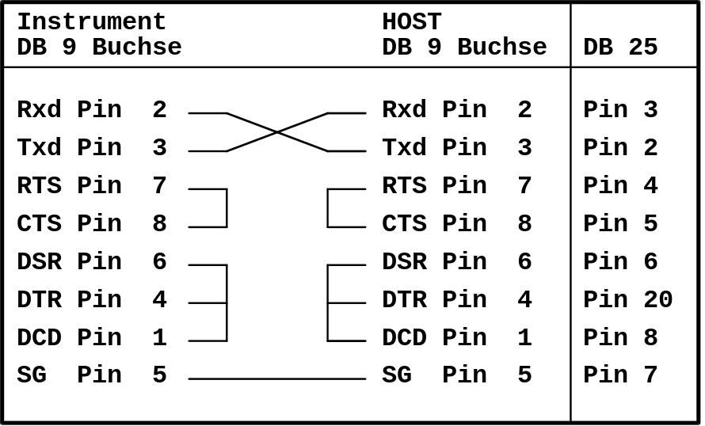

Elecsys 2010

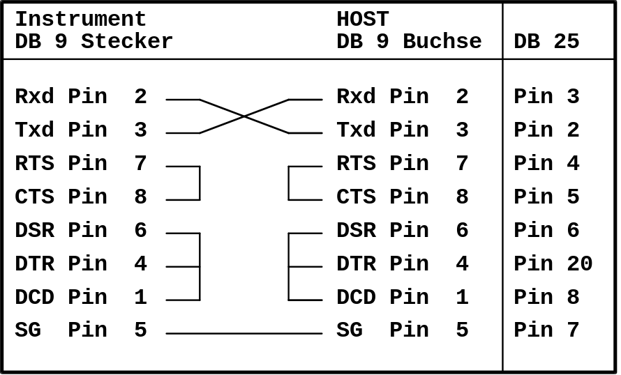

BM/HITACHI 912
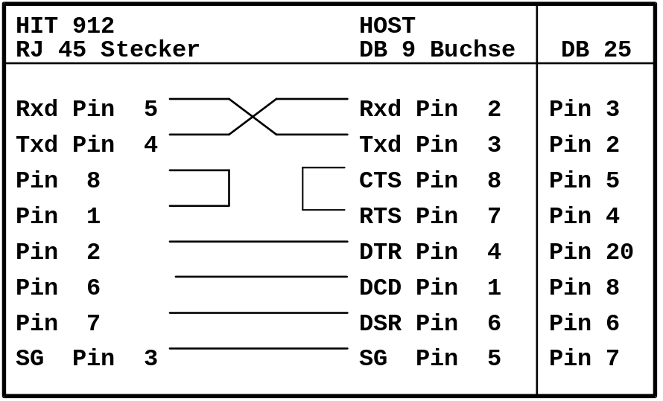

BM/HITACHI 902
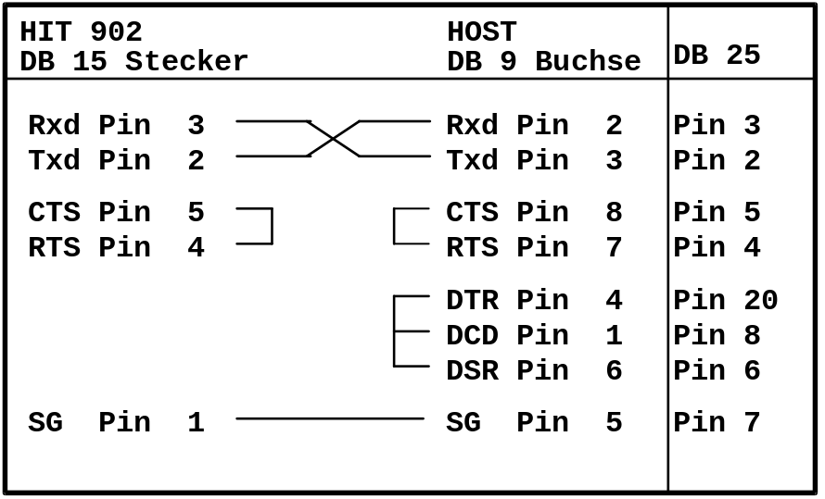

BM/HITACHI 911/904
BM/HITACHI 747-400

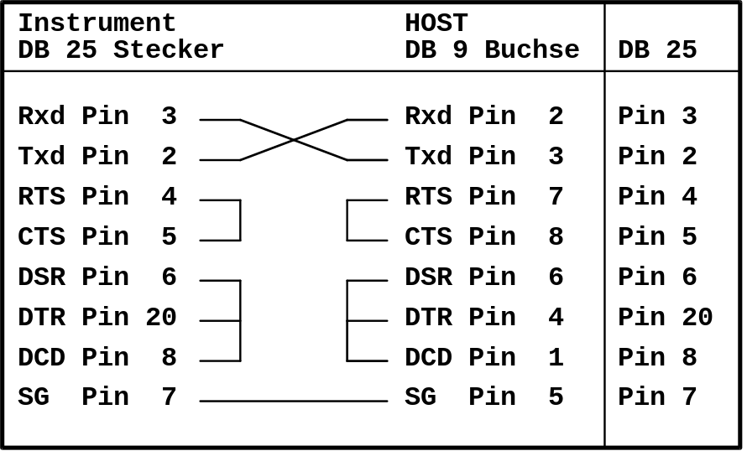

BM/HITACHI 717
BM/HITACHI 704
BM/HITACHI 705

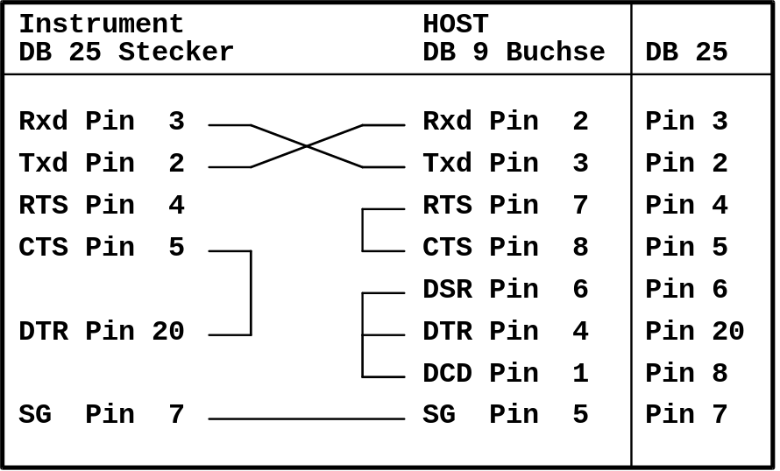

VS 250
KeySys

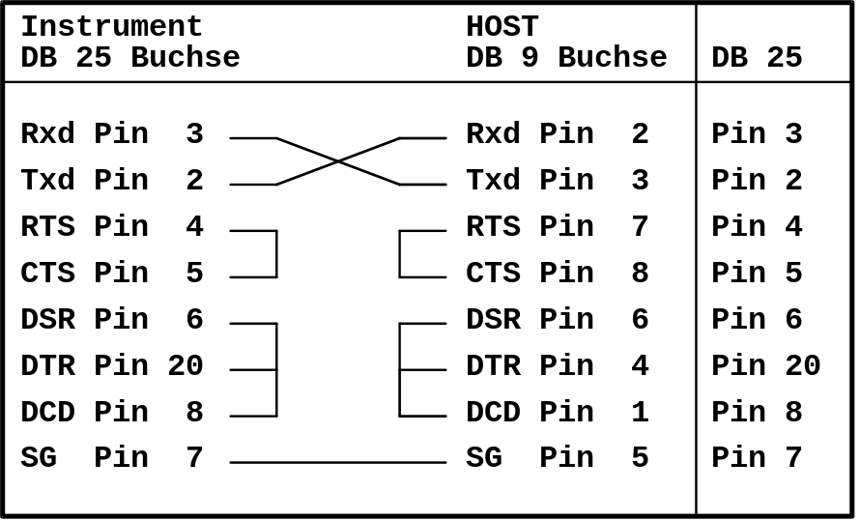

Anhang D - Anschlußbilder für MONITOR und HOSTTEST

MONITOR-Programm mit einem T-Konnektor im Halbduplex-Verfahren

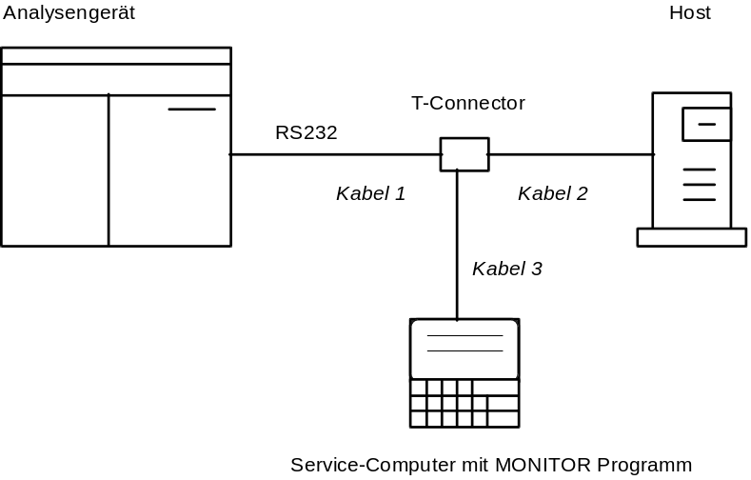

Alle Anschlüsse des T-Connectors von Kabel 1 nach Kabel 2 sind 1:1 durchverbunden, d.h. bei den Kabels 1 und 2 muß eines ein Nullmodem- (Datenleitungen gekreuzt) und eines ein Modemkabel (Datenleitungen nicht gekreuzt) sein, um die Kommunikation zwischen Analysengerät und Host zu sichern.
Das Kabel 3 muß folgendermaßen verdrahtet sein:

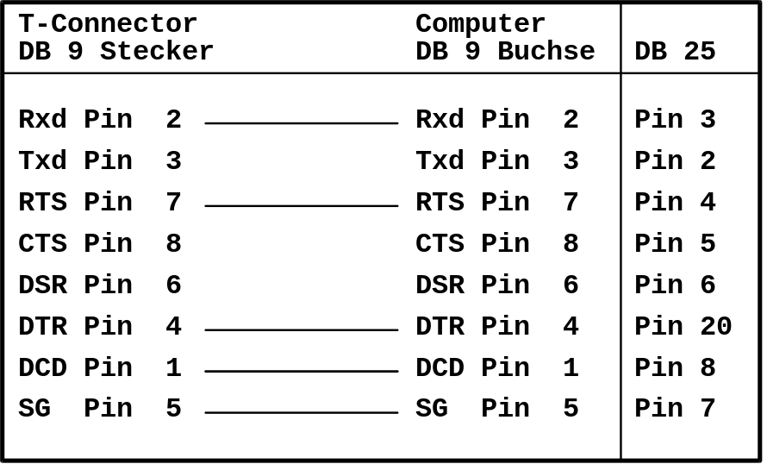

MONITOR-Programm mit zwei T-Konnektoren im Vollduplex-Verfahren

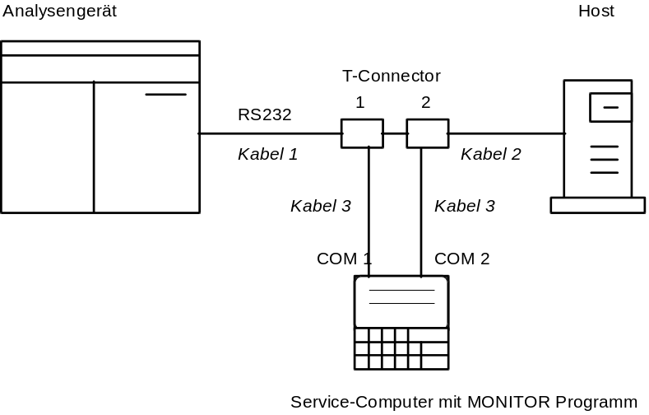

Bezüglich Kabel siehe vorheriges Kapitel.

MONITOR mit bis zu vier T-Konnektoren im Parallel-Aufzeichnungsmodus

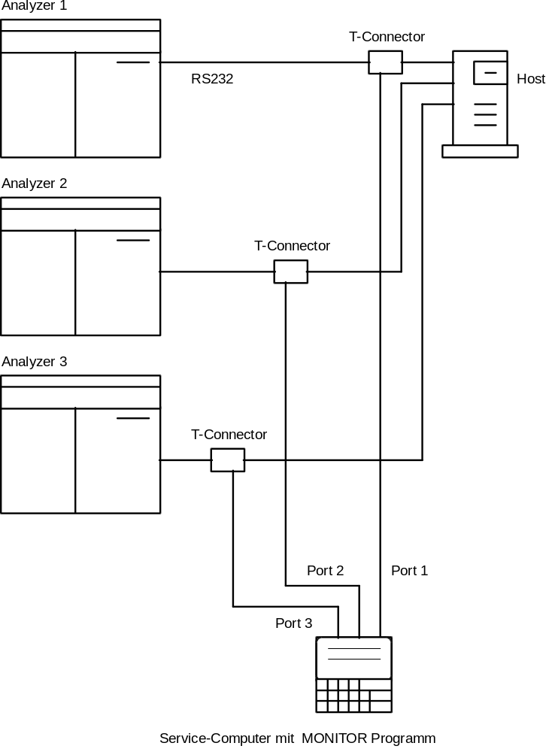

Bezüglich Kabel siehe vorheriges Kapitel.

HOSTTEST-Programm im Direktanschluß

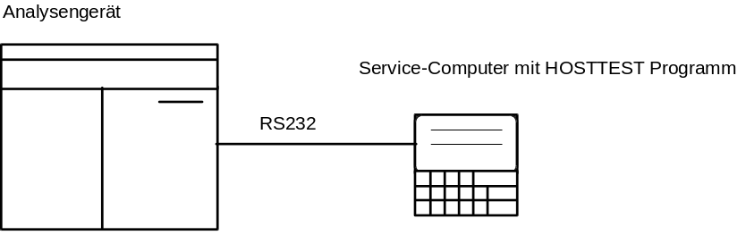

Bezüglich Anschlußbelegung der Verbindungskabel siehe Kapitel 5.2 Anschlußbelegung der Host Interface Verbindungskabel

Anhang E - Schaltplan des T-Connectors

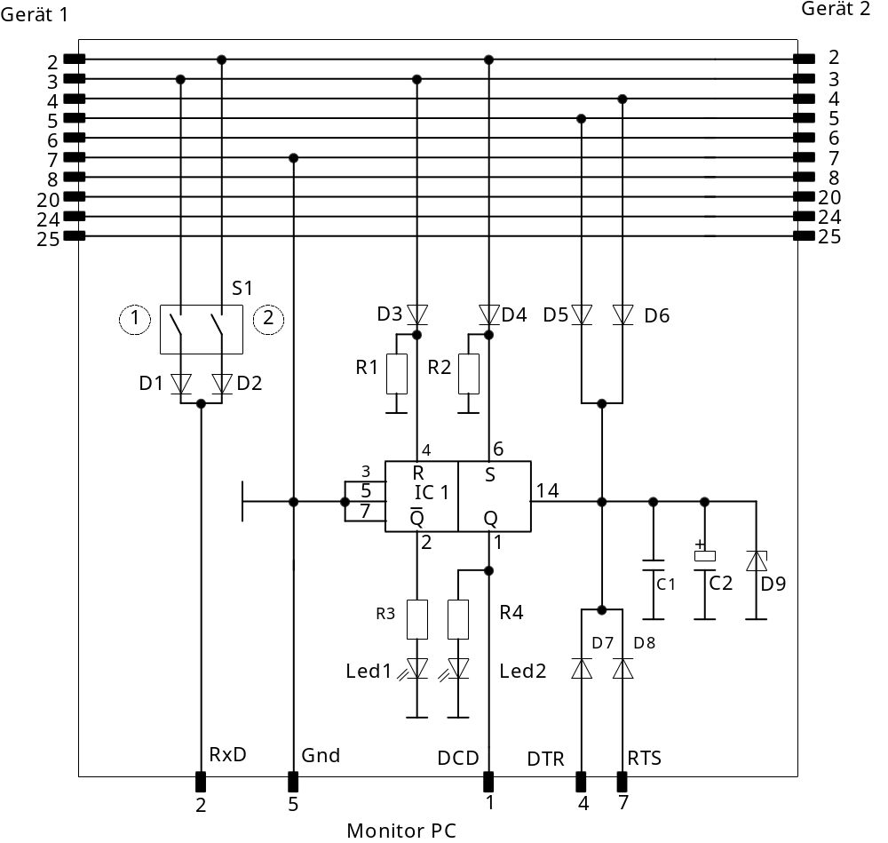

Anhang F - Datei-Verzeichnis

Datei | Beschreibung
MONITOR
MONITOR.EXE | Monitor - Oberfläche
MONITOR.ICO | Windows Programmsymbol
MONI_EN.TXT | Englische Textzeilen
MONI_GE.TXT | Deutsche Textzeilen
MONIREAD.EXE | Turbo Pascal Routine zur Aufzeichnung der Kommunikation
MONIWRIT.EXE | Turbo Pascal Routine zur Darstellung der Kommunikation
MONI.INI | Übergabe-Parameter von MONITOR.EXE an MONIREAD.EXE und MONIWRIT.EXE
AUTO.INI | Übergabe-Parameter für den Autostart-Modus
temporäre Dateien

TEMP.TMP | Temporäre Datei für die ausgewertete/interpretierte Trace-Datei
BACK.TXT | Rückgabewerte von MONI.EXE an MONITOR.EXE
INDEX.DAT | Indexdatei des Trace Editors
PRINTER.BUF | Druck-Puffer
MELD.TXT | Rückmeldung der aufgerufenen DOS Routinen
*.TRC | Trace-Dateien
HOSTTEST
HOSTTEST.EXE | Host Interface Testprogramm
HOSTTEST.ICO | Windows Programmsymbol
HOST_EN.TXT | Englische Textzeilen
HOST_GE.TXT | Deutsche Textzeilen
TESTSEL.DAT | aktueller Testanforderungsdatensatz
RESULTS.DAT | Empfangene Ergebnisse
RESULTS.TXT | Empfangene Ergebnisse im EXCEL-importierbaren Format
temporäre Dateien

ASTMBUFF.TXT | Records der zu sendenden ASTM Message
ESBUFF.TXT | Puffer für ES Protokoll
TERMBUFF.DAT | Buffer der 10 zuletzt von Hand gesendeten Messages
Gemeinsame Nutzung
MONITOR.INI | Konfigurationsdaten
INST.DAT | Liste der unterstützten Instrumente

Anhang G - Inhalt der Datei MONITOR.INI

Die Konfigurationsdaten für MONITOR und HOSTTEST sind in der Datei MONITOR.INI gespeichert

[Monitor Program]
[Desktop]
Language = ENGLISH
Sprachvariante; Optionen: ENGLISH oder GERMAN
Display = COLOR
Farb-Modus; Optionen: MONO oder Color
[RS232 Parameter]
Port 1 Parameters = 9600N813F8 41
Port 2 Parameters = 300E622F8 31
Port 3 Parameters = 19200N813E8 51
Port 4 Parameters = 9600N812E8 70
Serielle Parameter für 4 Kanäle; Format: bbbbbpdsaaaiic
bbbbb = Baud Rate (300 to 19200), p = Parität (N,O,E), d =Datenbits (6,7,8)
s = Stopbits (1,2), aaa = Port Adresse (hex), ii = Interrupt, c = Markiert (1) oder nicht markiert (0)
Com-Port = 1
Kanalnummer für Halb-duplex Modus (Aufzeichnung eines Kanals)
Communication Mode = 1
Aufzeichnungsmodus;
Optionen: -1 = Parallel-Aufzeichnung, 0 = Voll-duplex Modus, 1 = Halb-duplex Modus
[Port Comments]
Port 1 Comment = Port 1 Comment
Port 2 Comment = Port 2 Comment
Port 3 Comment = Port 3 Comment
Port 4 Comment = Port 4 Comment
Kommentare für die max. vier Kanäle, können nur in der INI Datei mit einem Texteditor geändert werden und werden nur im Aufzeichnungsmodus angezeigt.
[Trace File]
Trace File = ACOA2.TRC
Zuletzt bearbeitete Tracedatei
Datapath = C:\MONITOR\DATA1\
Pfad der zuletzt bearbeiteten Tracedatei
[Printer]
Printer-Port = 1
Nummer des Drucker-Kanals
Lines per Page = 60
Anzahl Zeilen pro Seite beim Ausdruck
Left Margin = 3
Anzahl Zeichen als linker Rand beim Ausdruck
[Settings]
Device 1 = AU
Name von Gerät 1
Device 2 = Host
Name von Gerät 2
Space Substitute = 250
Code des Zeichens, das für das Leerzeichen eingesetzt wird
Sender Change Detection by = STX
Sender-Detektionsmethode; Optionen: DCD = Hardware oder STX = Software
Max. Trace Size = 1
Max. Trace-Größe; Optionen: 0 = unbegrenzt, 1,2,3 = 1,2 oder 3 MB
Operator = Mahlmann
Bedienername; erscheint im Kopf jeder Tracedatei
[Host Testprogram]
Instrument = ES3
Aktuell ausgewähltes Instrument
End-Code = 1
Ende-Kennungsoption für Hit 911, 912, 902; Optionen 1 bis 5
No. of Term = 2
Anzahl Terminierungszeichen für das ES Protokol
ES Mode = SLAVE
ES Modus; Optionen: MASTER oder SLAVE
Termination Char 1 = 13
Code des ersten Terminierungszeichnes für ES Protokol
Termination Char 2 = 10
Code des zweiten Terminierungszeichnes für ES Protokol
Std. bi. Checksum = 7F
Checksummen-Berechnungsmethode für das STA std.bi. Protokol; Optionen: 7F oder OR 40h
STA Station No. = 99
Stationsnummer für das STA Protokol
Miditron Checksum = EURO
Checksummen-Berechnungsmethode für das Miditron Protokol; Optionen: EURO, USA oder NONE

Anhang H - Software-Updates

Version 4.0 - 09.02.1996

Version 4.2 - Februar 1996

MONITOR Programm
- Während der Trace-Aufzeichnung wird keine Timing-Information angezeigt.
- In der Druck-Ausgabemaske werden nur die vorhandenen parallelen Schnittstellen zur Auswahl angezeigt.
- Textänderungen in der Textsuch-Eingabemaske.
- Fehler bei der VS250 Interpretation beseitigt.
- Fehler in der ES Interpretation beseitigt.
- Infozeile bzgl. Teildatei beim Laden einer neuen Trace-Datei gelöscht
- Bei Programmende werden temporäre Dateien (TEMP.TMP / Interpreter-Funktion, *.PRT / Trace-Portionsdateien) von der Festplatte gelöscht
- Zu den Trace Backup-Funktionen kommt eine unabhängige Funktion zum Kopieren von Tracedateien.

HOSTTEST Programm
- Im Realtime-Modus werden alle Anfragen mit einer Testauswahl beantwortet. Nicht nur diejenigen im Identnummernbereich. Der Identnummernbereich wird für Batch-Übertragung benutzt.
- Fehler bei der Checksummenberechnung HIT 911 beseitigt.
- Die empfangenen Ergebnisse werden parallel in der Textdatei RESULTS.TXT zur weiteren Bearbeitung mit EXCEL gespeichert.
- Alle Default Kommentare in den Kommentarfeldern der Testanforderungen werden als ‘COMMENT’ gesendet. Dadurch wurde der Fehler in der Hitachi 717 Testanforderung beseitigt.

Version 4.3 - März 1996
MONITOR Programm
- Zu große Trace-Dateien werden nicht mehr in Teildateien aufgeteilt und angezeigt. Die abschnittsweise Anzeige zu großer Textdateien (>28 kB) erfolgt intern.

Version 4.4 - März 1996

MONITOR Programm
- Beim ersten Starten des Programms wird eine Default-Konfigurationsdatei angelegt. Bei dieser Gelegenheit wird, falls noch nicht vorhanden ein Unterverzeichnis mit Namen ‘DATA’ für Trace-Dateien angelegt und später bei der Anzeige der Dateiauswahlmaske als Default-Datenpfad angezeigt.

Version 4.5 - März 1996

MONITOR Programm
- Auch die letzte Message in der Trace-Datei wird interpretiert.
- Beseitigung von Fehlern in der 747-400 Interpretation.
- Empfangene Ergebnisse werden in der Ergebnisliste in der Reihenfolge ihres Eintreffens angezeigt (nicht mehr in umgekehrter Reihenfolge)
- Wenn die ausgewählte Tracedatei schon existiert und die maximale Tracegröße noch nicht erreicht ist, wird die Option ‘Anhängen’ angezeigt; d.h. die Arbeit kann mit der bereits existierenden Tracedatei fortgesetzt werden.

HOSTTEST Programm
- Die korrekte Ende-Zeit bei der Trace-Aufzeichnung wird auch dann in den Kopf der Trace-Datei eingetragen, wenn diese nicht mit der dafür vorgesehenden Menüoption (Trace schließen) geschlossen wird, sondern direkt zum MONITOR Programm gewechselt wird (z.B.: zur Anzeige der Trace-Datei)
- Per Tastenkombination <Umschalt> + <F1> wird bei aktivierter Traceaufzeichnung die aktuelle Tracedatei-Größe sowie der freie Speicherplatz auf der Festplatte angezeigt.
- Wenn in der MONITOR-Einstellung eine maximale Tracedatei-Größe eingestellt wurde (1,2 oder 3 MB), dann wird bei Erreichen der Grenze die Datei wieder von vorne beschrieben (analog zur Vorgehensweise im MONITOR Programm)
- Wenn die ausgewählte Tracedatei schon existiert und die maximale Tracegröße noch nicht erreicht ist, wird die Option ‘Anhängen’ angezeigt; d.h. die Arbeit kann mit der bereits existierenden Tracedatei fortgesetzt werden.
- Wenn in die Trace-Aufzeichnungszeit ein Tageswechsel fällt, wird dies bei der Ermittlung von Start- und Endezeitpunkt berücksichtigt. Auch beim ‘Anhängen’ wird das Startdatum ermittelt, um die korrekte Aufzeichnungsdauer in Tagen zu ermitteln.

Version 4.6 - März 1996

MONITOR Programm
- Die Tastenkombination zur Anzeige der aktuellen Tracedatei-Größe bei laufender Aufzeichnung wird auf <Umschalt> + <F1> geändert.
- Wenn die gerade angezeigte Tracedatei gelöscht wird, wird diese Datei auch aus dem Trace-Anzeigefenster gelöscht.

HOSTTEST Programm
- CoaSys: Die ausgewählten Tests werden in der Testauswahl gesendet.
- CoaSys: Beim Empfang eines Ergebnisses wird keine Testauswahl mehr zurück geschickt.
- CoaSys: die Interpretation des Ergebnisses wurde korrigiert. (Diskrepanz zu Manual !?)

Version 4.7 - August 1996

MONITOR Programm
- Die Ermittlung der zur Verfügung stehenden seriellen Schnittstellen erfolgt nicht mehr Interrupt-gesteuert.
- Interpretation des ELECSYS Protokolls

HOSTTEST Programm
- Wenn STA Std.bi oder STA-ASTM angewälht wird, erscheint eine weitere Eingabemöglichkeit für die STA Stationsnummer.
Nomalerweise wird die Stationsnummer von empfangenen Anfragen gespeichert und in der Arbeitsliste zurückgesendet. Wenn mit dem ASTM Protokoll Arbeitslisten im Batch-Modus zum Gerät gesendet werden sollen, und somit die Stationsnummer noch nicht bekannt ist, kann die manuelle Eingabe genutzt werden.
- Test-Auswahl im Batch- und Realtime-Modus sowie Ergebnisspeicherung für ELECSYS.

Version 4.8 - Oktober 1996

MONITOR Programm
- Innerhalb der Aufzeichnungsroutine waren gerade und ungerade Paritätsprüfung vertauscht.
- Wenn zu wenig Speicherplatz zum Aufrufen der Aufzeichnungsroutine existiert erscheint eine entsprechende Fehlermeldung.
- Die Aufzeichnungsroutine startete nicht, wenn die Trace-Datei im ‘Überschreiben’-Modus geöffnet wurde.
- Das in der Trace-Datei gespeicherte Datum für Start und Ende der Aufzeichnung war ungültig, wenn der Monat größer als 7 war.
- Bei nicht angeschlossenem Drucker war es nicht möglich, in den Druck-Dialog zu gelangen, um die Ausgabe in eine Datei umzuleiten.

HOSTTEST Programm
- Für das Hitachi 717 sind zwei weitere Ende-Kennungen zur Auswahl freigegeben.
- Für das Miditron wurde eine weitere Auswahlbox für die Checksummen-Berechnung eingefügt. Folgende Berechnungsmethoden stehen zur Verfügung: amerikanisch, europäisch, keine Checksumme

Version 4.9 - November 1996

MONITOR Programm
- Wenn das Programm von DOS gestartet wurde, wurde beim Ausdrucken einer Trace-Datei die DOS Fehlermeldung ‘Unzulässige SHARE Operation’ angezeigt und die falsche Trace-Datei ausgedruckt.
- Beim Kopieren einer Trace-Datei wurde der Dateiname der Quelldatei übernommen an Stelle des eingegebenen Dateinamens.
- Wenn bei der Anzeige einer Trace-Datei eine Message länger als 1300 Zeichen war (infolge fehlender Sender-Umschaltung) konnte das Programm/der Rechner abstürzen.

HOSTTEST Programm
- Im Terminal Modus kann das Zeichen mit Code 0 per Funktionstaste generiert werden.

Version 5.0 - Dezember 1996

MONITOR Programm
- Wenn die Funktion ‘Trace Backup lesen’ ausgeführt wurde, mit A: oder B: als aktuellen Datenpfad für Tracedateien, stürzte das Programm mit der Fehlermeldung ‘Zu wenig freier Platz’ ab.
Der aktuelle Datenpfad wird nun in der Maske angezeigt und der freie Platz auf dem Ziellaufwerk wird ermittelt.

Version 5.1 - Mai 1997

HOSTTEST Programm
- Die Software stürzte ab, wenn als Antwort auf eine Anfrage vom ELECSYS 2010 eine leere Nachricht zurückgeschickt werden sollte.
- Der Patient Record P innerhalb der Testauswahl für das ELECSYS ist nun leer
- Die Fehler-Message (Header + Termination Record) vom ELECSYS wird nicht mehr vom Testprogramm beantwortet
- Die Sequenz-Nummer des Request Records vom ELECSYS wird im Order Record der Testauswahl wieder zurückgeschickt (Anforderung des Rack Systems)
- Für ES Systeme bedient das Proramm nun auch TN Variablen; d.h. es werden jetzt IN (Identnummer), TC (Test Code) und TN (Test Nummer) Variablen bedient.

Version 5.3 - Juli 1997

HOSTTEST Programm
- Es ist möglich vom Testanforderungs-Bildschirm Mehrfach Anforderungen im Batch Modus an die ELECSYS Systeme zu senden.
- Die gesamte Probeninfo des Request Records Q (seq. nr., carrier nr., pos nr., carrier typ und container typ) wird im Order Record O des Testprogramms geechot (Elecsys 2010).

Version 5.4 - August 1997

HOSTTEST Programm
- Korrektur der Hit 704 BCC Berechnung.

Version 6.0 - November 1997

MONITOR Programm
- Neuer Trace Editor zur Darstellung großer Dateien ohne Blockumschaltung
- Die Funktionen Trace Info, Trace drucken und Textsuche wandern vom Hauptmenü in das Trace Editor Menü
- Unterstützung von bis zu vier seriellen Schnittstellen
- Parallel-Aufzeichnung als zusätzlicher Kommunikationsmodus
- Umschaltung des anzuzeigenden Kanals im Parallel-Aufzeichnungsmodus mit der Zifferntaste <1> bis <4>
- Anzeige des aktuell eingestellten Kommunikationsmodus mit <Umschalt>+<F2>
- Autostart Option mit Aufrufparameter /AUTO. Die Aufzeichnung wird automatisch gestartet, wobei Dateiname, Pfad und Modus aus der Konfigurationsdatei AUTO.INI gelesen werden.
- Im Druck-Optionen Dialog wird bei Anwahl von ‘Datei’ als Druckziel der aktuelle Pfad sowie der aktuelle Tracedateiname mit Endung TRC als Vorschlag angezeigt.

HOSTTEST Programm
- Terminal-Modus für zu sendende und empfangene Daten
- Programmabsturz bei Betätigen von [Batch] in Dialog ‘Testanforderungen’ mit fehlender Identnummer beseitigt.

Version 6.1 - Januar 1998

MONITOR Programm
- Das Programm kann mit der Tastenkombination <Strg> + <C> ohne zusätzliche Bestätigung sofort beendet werden.
- Mit einem Editor-Programm können Kommentare für die vier seriellen Ports eingegeben werden. Diese Kommentare werden während der Multiport-Aufzeichnung angezeigt, wenn mit einer Zifferntaste (<1> bis <4>) die Anzeige umgeschaltet wird.

HOSTTEST Programm
- Die BCC Berechnung innerhalb der Testanforderungen vom HOSTTEST zum Hit 717 und Hit 704 waren falsch.
- Falsche serielle Parameter (immer 9600,N,8,1) wurden beim Anlegen einer Trace-Datei in den Kopf der Datei eingetragen.

Version 6.2 - January 1998

MONITOR Programm
- Es war möglich, Tracedateien mit ungültigen Dateinamen zu generieren. (z.B.: Leerzeichen innerhalb des Dateinamens)
- Wenn das Monitor Programm nach der Installation zum ersten mal gestartet und dabei die Konfigurationsdatei MONITOR.INI angelegt wurde, wurde anstelle von ‘Halb-Duplex’ ‘Voll-Duplex’ als Kommunikations-Modus gewählt.
- Die max. Tracedateigröße kann in Megabyte-Schritten von 1 bis zum verfügbaren freien Speicherplatz eingegeben werden.

HOSTTEST Programm
- Es war möglich, Tracedateien mit ungültigen Dateinamen zu generieren. (z.B.: Leerzeichen innerhalb des Dateinamens)

